FreeSurfer Course – Tours May 2016
Instructions for payment

If you want to use a bank transfer to pay the course registration, please fill one of the attached forms “Customer profile for individuals” or “Customer profile for institutions”.

Page 4 of this document, you will also find the information you may need to proceed a bank transfer to our university accountant.

Please email the following documents to carine.rougeron@univ-tours.fr :
- one of both “Customer profile” filed forms
- a document from your bank / your institution bank indicating bank codes and preferred routing for international payments
- make sure to clearly identify your bank transfer as “Cours FreeSurfer”

Thanks

Cours FreeSurfer - Tours Mai 2016
Instructions pour le règlement des inscriptions

Si vous souhaitez régler les frais d’inscription au cours FreeSurfer par virement ou bon de commande administratif, merci de remplir l’une des deux fiches jointes : “Fiche clients institutionnels” ou “Fiche clients individuels”.

Vous trouverez page 4 les informations de notre université dont vous aurez besoin pour effectuer votre règlement par bon de commande administratif ou par virement.

Merci d’envoyer par mail les documents suivants à carine.rougeron@univ-tours.fr :
- Une des deux fiches clients remplie
- Votre RIB ou celui de votre institution
- Merci de clairement référencer votre règlement “Cours FreeSurfer”

Merci

Customer profile for individuals – Fiche clients individuels

Name, First Name / Nom Prénom:

Date and City of birth / Date et ville de naissance:
Address/ Adresse
- Street number, Street / Numéro de rue, rue:

- ZIP code, City / Code postal, Ville: Country/Pays:
- Phone / Téléphone: ( ) Fax: ( )
- email:
Bank references / Références bancaires
- Bank Name / Nom de la banque:
- Bank address / Adresse de la banque:

- Swift or bic code / Code Swift ou bic:
- IBAN code (for EU countries) / code IBAN:
- Bank key, account number (for other countries):

For example: US : routing code + account number
Canada: transit number + account number
Chine: bank code + account number

Please make sure to provide a document from your bank indicating bank codes and preferred routing for international payments.

Merci de joindre un relevé d’identité bancaire.

Customer profile for institutions - Fiche clients institutionnels

Institution Name / nom de l’institution:

Institution Address/ Adresse de l’institution
- Street number, Street / Numéro de rue, rue:

- ZIP code, City / Code postal, Ville: Country/Pays:
Contact
- Phone / Téléphone: ( ) Fax: ( )
- E-mail:
Fiscal information
- code SIRET (for French institutions):
- code APE (for French institutions):
- Intracommunity VAT number (for EU countries) / code TVA pour pays de l’UE:

Bank references / Références bancaires
- Bank Name / Nom de la banque:
- Bank address / Adresse de la banque:

- Swift or bic code / Code Swift ou bic:
- IBAN code (for EU countries) / code IBAN:
- Bank key, account number (for other countries):
For example: US: routing code + account number
Canada: transit number + account number
Chine: bank code + account number
Please make sure to provide a document from your institution bank indicating bank codes and preferred routing for international payments.

Merci de joindre le relevé d’identité bancaire de votre institution.
Supplier Sheet / Fiche Fournisseur

Institution Name / nom de l’institution: Université François Rabelais
Institution Address/ Adresse de l’institution

Faculté de Médecine – Laboratoire d’Anatomie
10, Boulevard Tonnellé – 37032 TOURS Cedex - France
Contact
Phone / Téléphone: (+33) 2-47-36-60-40 - Fax: (+33) 02-47-36-62-07
email : carine.rougeron@univ-tours.fr
Fiscal information
SIRET Code / Code SIRET: 19370800500288
APE Code / Code APE: 803Z
Intracommunity VAT number / Code TVA intracommunautaire: FR34193708005
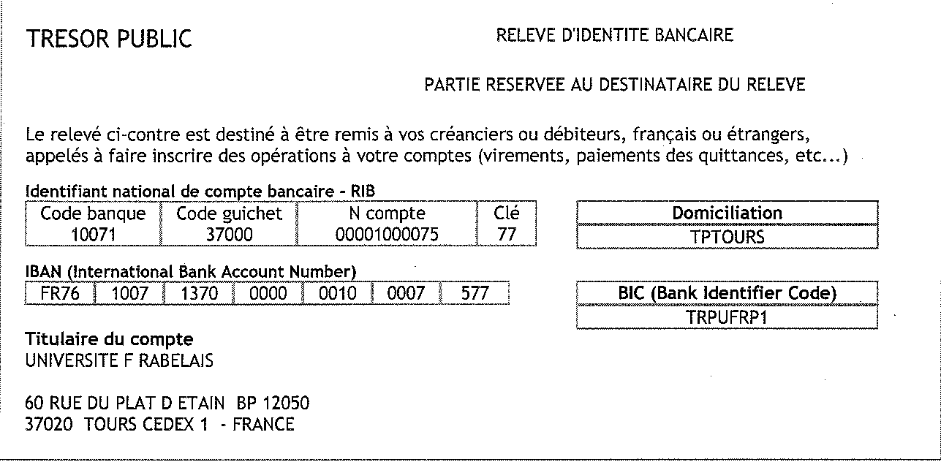
Bank references / Relevé d’identité bancaire:

If you use a bank transfer, make sure to clearly identify it as “Cours FreeSurfer”
En cas de virement bancaire, merci de le référencer “Cours FreeSurfer”

